Темма№42. Снятие и установка дверей, брызговиков, подножек, хомутиков, кронштейнов бортов, крыльев грузовых автомобилей, номерных знаков.
Группа АМ18. 23 06 2020г.
Снятие и установка дверей
СНЯТИЕ
ПОРЯДОК ВЫПОЛНЕНИЯ
1. Отсоедините отрицательный провод от батареи.
2. Если дверь оборудована электрическими компонентами, снимите с нее панель внутренней обивки (см. Раздел Снятие и установка панелей внутренней обивки дверей). Аккуратно отделите от внутренней стороны двери изоляционную пленку, затем рассоедините разъемы высвободите электропроводку из промежуточных фиксаторов...

...высвободите резиновый защитный чехол из передней торцевой стенки двери, затем извлеките электропроводку из рамы.

3. Отдайте гайку осевого болта крепления к двери ограничителя открывания. Извлеките болт. Далее действуйте в соответствии с указаниями, приведенными в соответствующем подразделе.

Передняя дверь
ПОРЯДОК ВЫПОЛНЕНИЯ
1. Попросите помощника подержать дверь, затем при помощи молотка и подходящей выколотки выбейте петельные пальцы. Постарайтесь не погнуть пальцы в процессе их извлечения из петель. В противном случае при сборке их необходимо будет заменить.

2. Вынув пальцы обеих петель, снимите дверь с автомобиля.

3. Проверьте петли на наличие признаков износа и механических повреждений. При необходимости замены пометьте положение петельной планки на стойке, затем выверните крепежный болт и снимите петлю вместе с регулировочной шайбой(ами) (если таковые установлены). Замените дефектную петлю вместе с шайбой(ами) и добейтесь выравнивания ее положения относительно нанесенных в процессе демонтажа меток. Вверните крепежный болт и затяните его с требуемым усилием.

Задняя дверь
ПОРЯДОК ВЫПОЛНЕНИЯ
1. Маркером обведите каждую из петельных планок на кузове автомобиля. попросите помощника подержать дверь и выверните болты крепления петель.
2. Снимите дверь с автомобиля, затем снимите установленные между петлями и кузовом регулировочные шайбы (если таковые предусмотрены).
3. Проверьте петли на наличие признаков износа и механических повреждений. При необходимости замены аккуратно выбейте петельные пальцы. Смажьте новые пальцы универсальной смазкой, установите петли на дверь, затем заправьте в них пальцы. Молотком забейте пальцы в петли и удостоверьтесь в испрвности вращения последних. Лишь после этого приступайте к установке двери на автомобиль.

УСТАНОВКА
Передняя дверь
ПОРЯДОК ВЫПОЛНЕНИЯ
1. Смажьте петельные пальцы универсальной смазкой, затем заведите дверь на свое штатное место на автомобиле. Установите пальцы, надежно застучав их в петли.
2. Выровняйте ограничитель на своем кронштейне, затем смажьте осевой болт универсальной смазкой, заправьте его в гнездо и прочно затяните гайку.
3. При соответствующей комплектации заправьте в дверную раму электропроводку и посадите на место защитный чехол. Проследите за правильностью прокладки проводов и надежностью крепления их во всех предусмотренных промежуточных фиксаторах. Установите на место изоляционную пленку и панель внутренней обивки двери (см. Раздел Снятие и установка панелей внутренней обивки дверей).
4. Проверьте правильность установки двери в кузовном проеме, в случае необходимости произведите соответствующую корректировку, затем подсоедините отрицательный провод к батарее.

Задняя дверь
ПОРЯДОК ВЫПОЛНЕНИЯ
1. При помощи ассистента заведите дверь на свое штатное место и вверните петельные болты. Между петлями и кузовом установите все предусмотренные регулировочные шайбы. Выровняйте петли относительно нанесенных в процессе демонтажа меток, затем затяните крепежные болты с требуемым усилием.
2. Выполните процедуры, описанные в параграфах с 2 по 3 подраздела Установка.

РЕГУЛИРОВКА
ПОРЯДОК ВЫПОЛНЕНИЯ
1. Закройте дверь и проверьте правильность ее размещения в кузовном проеме относительно окружающих панелей. Незначительная корректировка положения двери в проеме может быть выполнена путем подбора устанавливаемых под петли регулировочных шайб. Добившись удовлетворительного результата, затяните болты крепления петель с требуемым усилием.
На передних дверях доступ к петельным болтам может быть существенно облегчен за счет снятия ограничителя открывания двери.

2. Закончив регулировку, проверьте исправность срабатывания замка. Ударник должен плотно входить в замок и надежно блокироваться защелкой. В случае необходимости ослабьте крепежные болты и подправьте положение ударника. Добившись удовлетворительного результата, затяните крепежные винты с требуемым усилием.
1 - Винты
2 - Ударник

Снятие и установка брызговиков колес и подкрылков
Опубликовано в Fusion (с 2002 г.)
В арках передних и задних колес установлены подкрылки, защищающие кузов от абразивного воздействия песка и камней, отбрасываемых колесами. Брызговики, установленные за передними колесами, защищают пороги кузова. Задние брызговики защищают автомобили, едущие следом, от повреждения вылетающими из-под задних колес камнями.
Вам потребуются: отвертки с плоским и крестообразным лезвиями, торцовая головка и ключ «на 10», ключ TORX T25.

Примечания
Работа показана для брызговиков и подкрылков с левой стороны автомобиля. Правые брызговики и подкрылки снимают и устанавливают аналогично.
Перед снятием брызговиков и подкрылков предварительно нужно снять соответствующее колесо.

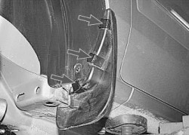
Брызговик переднего колеса закреплен тремя держателями. Для его снятия выполните следующие операции.
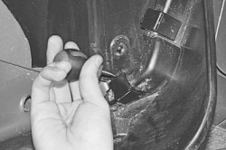 | 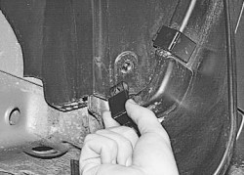
1. Поддев отверткой пружинные фиксаторы держателей брызговика… | 2. …снимите держатели…
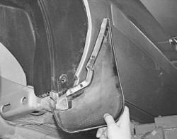
3. …и брызговик.
4. Установите брызговик переднего колеса в порядке, обратном снятию.

Для снятия переднего подкрылка выполните следующие операции.
1. Снимите брызговик переднего колеса (см. выше в данном подразделе).
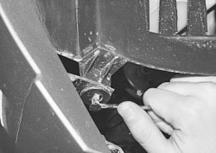 | 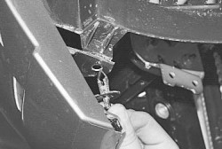
2. Поддев отверткой, выдвиньте фиксатор пистона переднего нижнего крепления подкрылка к переднему бамперу… | 3. …и извлеките пистон.

Примечание
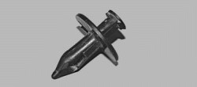
Поврежденный пистон замените.

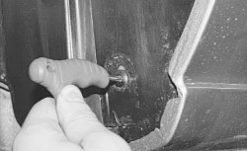
4. Выверните пять винтов крепления переднего подкрылка…

Примечание
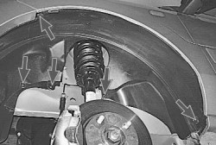
Так расположены винты крепления переднего подкрылка.

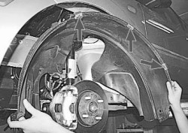
5. …и снимите подкрылок, выведя три его пружинных фиксатора (показаны на фото стрелками) из отбортовки переднего крыла.
6. Установите передний подкрылок в порядке, обратном снятию.

Для снятия брызговика заднего колеса выполните следующие операции.
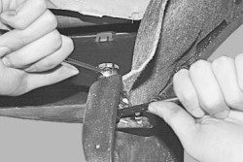 | 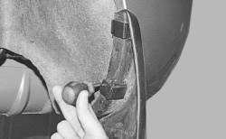
1. Отогнув задний край заднего подкрылка, изнутри заднего бампера отверните гайку болта крепления брызговика к бамперу, придерживая болт вторым ключом, и извлеките болт. | 2. Поддев отверткой пружинные фиксаторы двух держателей брызговика…

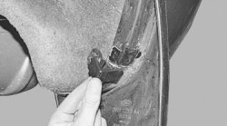 | 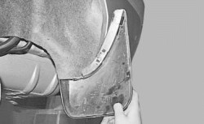
3. …снимите держатели… | 4. …и брызговик.
5. Установите брызговик заднего колеса в порядке, обратном снятию.

Для снятия заднего подкрылка выполните следующие операции.
1. Снимите брызговик заднего колеса (см. выше в данном подразделе).
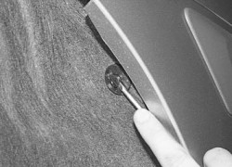 | 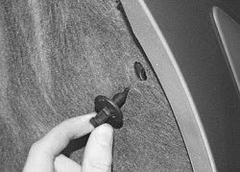
2. Поддев отверткой, выдвиньте фиксатор пистона заднего верхнего крепления подкрылка к заднему бамперу… | 3. …и извлеките пистон.
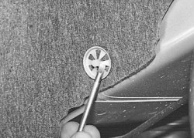
4. Поддев отверткой лепестки шести держателей подкрылка…

Примечание
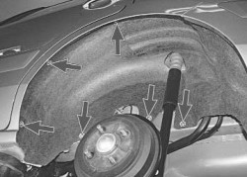
Так расположены держатели заднего подкрылка.

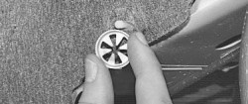 | 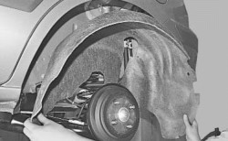
5. …снимите держатели с их фиксаторов на кузове… | 6. …и снимите подкрылок.

Примечание
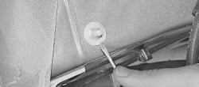
Поддев отверткой, извлеките из отверстий кузова поврежденные фиксаторы и замените их новыми.

7. Установите детали в порядке, обратном снятию.

Снятие и установка подножек УАЗ-31631(РАТРИОТ).
Вам потребуется ключ «на 17».
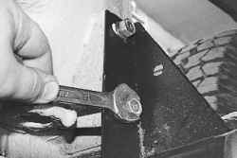 | 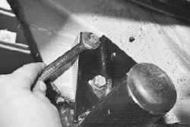
1. Выверните два передних болта крепления подножки к кузову… | 2. …два нижних болта…
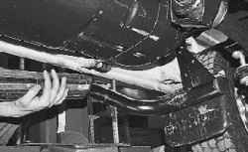
3. …и снимите подножку.
4. Аналогично снимите правую подножку.
5. Установите снятые подножки в порядке, обратном снятию.
https://yandex.ru/video/preview/?text=снятие%20и%20установка%20дверей%20автомобиля&path=wizard&parent-reqid=1592860721031544-570569105877411458100311-production-app-host-sas-web-yp-114&filmId=11629016447002312875
https://yandex.ru/video/preview/?text=снятие%20и%20установка%20брызговиков&path=wizard&parent-reqid=1592861190291790-978798349631587720000255-prestable-app-host-sas-web-yp-136&filmId=14576992455142735911
https://yandex.ru/video/preview/?text=снятие%20и%20установка%20подножек%20автомобиля&path=wizard&parent-reqid=1592861562423080-1300593458254135638100130-production-app-host-man-web-yp-222&filmId=17778502302183541370
https://yandex.ru/video/preview/?text=снятие%20и%20установка%20хомутиков%20кронштейнов%20бортовой&path=wizard&parent-reqid=1592862296952972-1325891380366268927500273-production-app-host-vla-web-yp-169&filmId=13885658238683748891
https://yandex.ru/video/preview/?text=снятие%20и%20установка%20кронштейнов%20бортов%20крыльев%20грузовых%20автомобилей&path=wizard&parent-reqid=1592862799811589-1250373728784039125900133-production-app-host-vla-web-yp-86&filmId=5034860248751127044
https://yandex.ru/video/preview/?text=снятие%20и%20установка%20кронштейнов%20бортов%20грузовых%20автомобилей&path=wizard&parent-reqid=1592863053616737-329824300606732391700299-production-app-host-vla-web-yp-278&filmId=17418071021029435403
https://yandex.ru/video/preview/?text=снятие%20и%20установка%20номерных%20знаков%20автомобиля&path=wizard&parent-reqid=1592863230612871-786732212090413096400130-production-app-host-man-web-yp-365&filmId=11285080615912486445
Контрольные вопросы: 1.Технологическа карта снятия и установка дверей автомобиля ВАЗ-21099? 2.Технологическая карта снятия и установка брызговиков и подножек автомобиля УАЗ-31631? 3.Технологическая карта снятия и установка кронштейнов бортов КАМАЗ-5320? 4.Технологическая карта снятия и установка крыльев автомобиля ГАЗ-3307?

